|  |
| --- |
| **AVIS DE VALEUR** |

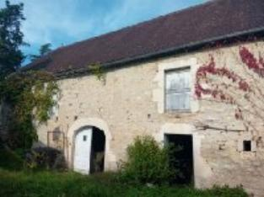 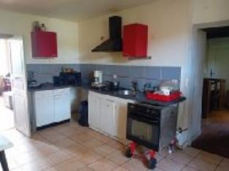 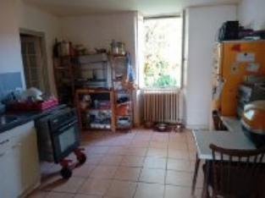

Je soussignée, Alexia, agent commercial immobilier de la Sarl Quercy Transactions, 3, place Jean-Jacques Chapou, 46000 CAHORS (Lot), atteste par la présente avoir visité le 14 Octobre 2024, une Maison Ancienne sis Lieu dit Chapou 46130 TAURIAC appartenant à Mme Hounie Marie Claude SS Tutelle UDAF DU LOT.

|  |
| --- |
| **Descriptif** |

Surface habitable environ : 122 m²

Parcelle AD n°256 1 900 m²

|  |
| --- |
| **Maison Ancienne** |

**Situation du bien**:Hameau,campagne isolée.1er étage:Chambre 15 m2,cuisine 16,36m2,salle à manger 30,25m2,Salle d'eau 30,25m2,salle de bains 6,69m2

WC 1,88m2.2ème étage:Chambre 16,01 m2.Dépendances:Grange 72,67m2

DPE:Consommation énergétique en énergie primaire: Non fournie.

**Emission de gaz à effet de serre: Non fournie**

Chauffage**:Electrique + bois,Equipements de Cuisine:Hotte aspirante**

Equipements divers**:Fosse septique non Conforme,cheminée qui se trouve dans le salon.**Equipements Electrique:**Câble TV.**Fenêtres:**Double vitrage,PVC,volets,simple vitrage celle de la chambre mais avec du survitrages**

Services:**Calme.**Sous Sol:**Atelier 23,11M2,cave 15M2,chaufferie,Garage 29 M2,Salle d'eau 2,26M2.**Terrain:**Arboré, cloturé,Jardin,portail,puits.**

A l'issue de cette visite, j'ai évalué ce bien entre **200 0000 €** ( **DEUX CENT MILLES EUROS**) et **210 000 €** (**DEUX CENT DIX MILLES EUROS**). Cette évaluation a été donnée sur la base de l'état des prestations du bien, de sa situation, du marché immobilier et des transactions réalisées à ce jour sur ce secteur et sous réserve du résultat favorable des expertises : termites, plomb, amiante, électricité, gaz, diagnostic de performance énergétique (DPE), assainissement. Cet avis de valeur est indicatif et n'a pas de valeur d'expertise et ne peut engager notre responsabilité, n’étant pas en mesure de vérifier les éventuelles servitudes, nuisances, malfaçons ou autres troubles pouvant affecter la propriété et le reflet du marché immobilier actuel pouvant subir des fluctuations. Cet avis de valeur a une durée de validité de six mois.

Pour servir et valoir ce que de droit,

Fait à Cahors, le 12 décembre 2024

Lagarrigue Alexia

Agent commercial immobilier.